
梦马音乐
基于Qt5.8.0的音乐播放器
系统设计流程图


项目名称：梦马音乐——基于Qt5.8.0的音乐播放器
项目类型： 工程技能实习（C++）
院系专业： 软件学院软件工程
学 号： ***********
姓 名： ******

2018.7.19
系统设计流程图
关于梦马音乐的代码实现主要是利用Qt的特有性质——信号与槽、事件控制，大部分函数连接是利用QObject中的connect函数实现，而鼠标操作属于事件，并无必要画函数流程图，所以此处函数流程图可参考概要设计中的流程图。
另外，系统流程图如下：
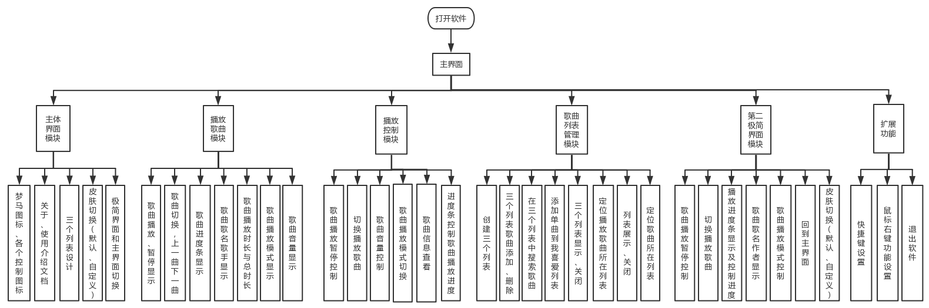
注：图片初始大小比较小，建议将页面放大查看

